私達が原原種から育てたそばが収穫出来ました✨
打ちたての新そばを堪能しましょう
常陸秋そば新そば祭りinいばらき蕎麦の会
自然豊かな風景を眺めながら食べるそばは、格別な美味し
さです✨
香り豊かな新そばを味わいに、ぜひお出かけ下さい♪
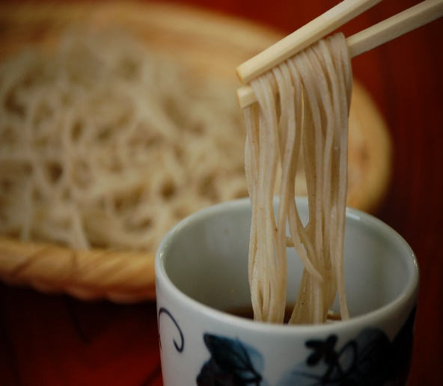

日程 ２０２５年１１月２９日（土） １日限定
時間 １０：００～１４：００
雨天決行（雨天時は室内）
会場 いばらき蕎麦の会 金砂交流館 駐車場
【常陸太田市下宮河内町８２０】
メニュー もりそば プレミアムもりそば 鳥そば
天ぷら（季節の野菜など）

☆お問合せ☆いばらき蕎麦の会 茨城県常陸太田市下宮河内町８２０
事務局携帯 090-4057-1838
会場案内図
駐車場は、他にもございます。当日係の者がご案内いたします。
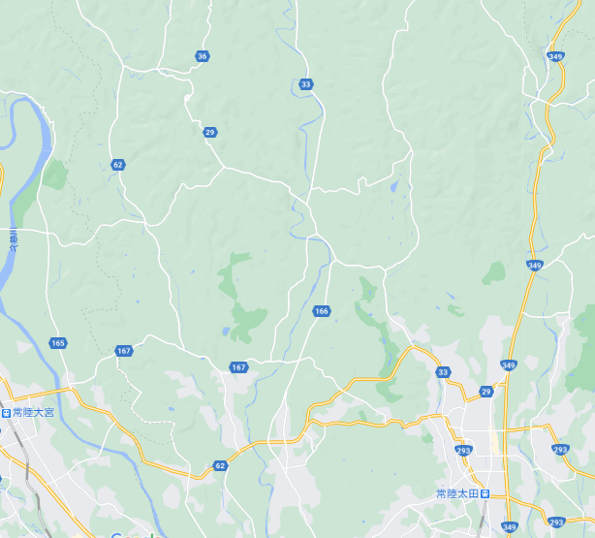
セブンイレブン
大方町店
常陸太田市
交流センターふじ
常陸太田市
金砂郷支所
駐車場 交流館、郵便局のすぐ隣りなど２０台ほど駐車できます。
金砂郵便局
会場
いばらき蕎麦の会 金砂交流館
お車でお越しの方 🚙
● 国道118号線より 上大賀のファミリーマートを常陸太田方面へ 車で１５分
● 国道２９３号線より 大方西のセブンイレブンを大子方面へ 車で１５分
● 国道349号線より 里美大橋入り口を大宮方面へ 車で20分（里美方面からお越しの場合）
● 国道349号線より 三才町交差点を大宮方面へ 車で20分（水戸方面からお越しの場合）
※金砂郵便局を曲がってすぐ右側に駐車場があります。会場は、左上になります。

